PaedDr. Dagmar Ivanová, Pivovar, Nitra

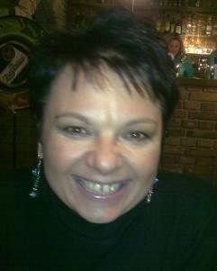
PaedDr. Dagmar Ivanová – špeciálny pedagóg

ponúka:

- Starostlivosť o deti:
  - Doučovanie
  - Učenie sa učiť
  - Tréningy pozornosti, pamäte, špecifických funkcií (biofeedback, CogniPlus, KUPOZ, pracovné listy a pod.)
  - Pomoc deťom s poruchami učenia v oblasti čítania, písania, pravopisu, počítania (DysCom, SFUMATO, pracovné listy na prevenciu porúch učenia a tréning špecifických funkcií, zapríčiňujúcich poruchy učenia a pod.)
  - V spolupráci so SCŠPP Voxpsyché psychologické a špeciálno-pedagogické vyšetrenia pre deti do 15 rokov
  - Poradenská činnosť pre deti i rodičov

- Starostlivosť o dospelých (manažéri, študenti a pod.):
  - Zlepšenie pozornosti, schopnosti relaxovať a pod – biofeedback tréning a CogniPlus aj v rámci starostlivosti firiem a zariadení o svojich zamestnancov
  - Poradenstvo v oblasti porúch učenia a pozornosti u dospelých

- Prednášková činnosť:
  - Zameraná na prácu s deťmi so špeciálno-pedagogickými potrebami pre
školy, občianske združenia ap.

Viac info na:
http://dasa-specialnypedagog.webnode.sk/kontakt/

Dáša Ivanová – špeciálny pedagóg

Teším sa na stretnutie s Vami!

Kontakt: ivanovadasa1@gmail.com, č.t. 0907 737 571 (ak sa _{nedovoláte, pracujem,} prosím, pošlite stručnú sms, zavolám ☺)

